Инструкция для пользователей
Подсистема «Управление закупками»
Работа с документом «Заявка на закупку»

ДОГОВОР ГПХ

автоматизации процесса Управления закупками
в Национальном исследовательском ядерном университете «МИФИ»

ОГЛАВЛЕНИЕ
I. Создание документа «Заявка на закупку». 3
II. ЗАЯВКА НА ЗАКУПКУ - ГПХ 6
1. Вкладка «Сведения». 6
2. Вкладка «Продукция» 12
2.1. Объем работ, услуг определен. Раздел «Сведения о товарах, работах, услугах». 12
3. Вкладка «Контрагент». 16
4. Вкладка «Требования к участникам закупки» 23
5. Вкладка «Сроки и этапы» 24
6. Вкладка «Обоснование цены договора» 29
III. Файлы, прилагаемые к Заявке на закупку ГПХ 30
1. Папка «Заявка на закупку» 30
2. Папка «Обоснование потребности закупки у ЕП ГПХ» 31
3. Папка «Проект договора» 32
4. Заключенный договор ГПХ 33
5. Папка «Иные документы ГПХ» 33
6. Сохранение, добавление, удаление документов из раздела файлы 33
6.1. Сохранение документа 33
IV. Согласование Заявки на закупку ГПХ 37
1. Направление заявки на закупку ГПХ на согласование 37
Способ 1: 37
Способ 2: 38
2. Отслеживание маршрута согласования 39
V. НАПРВЛЕНИЕ ДОГОВОРА НА ПОДПИСАНИЕ В СИСТЕМЕ ГОС КЛЮЧ 40
1. Порядок направления договора ГПХ подрядчику (исполнителю). 40

I. Создание документа «Заявка на закупку».
Договор гражданско-правового характера, заключаемый с конкретным исполнителем (подрядчиком), является закупкой у единственного поставщика (подрядчика, исполнителя) (далее – ГПХ).
ВАЖНО! Проект договора и обоснование необходимости закупки у единственного поставщика (подрядчика, исполнителя) формируется автоматически исходя из заполненных в заявке данных и появляется в разделе «Файлы» после записи и проведения Заявки на закупку – ГПХ.
Перед направлением Заявки на закупку ГПХ на согласование нужно обязательно проверить проект договора и обоснование на предмет соответствия, полноты и корректности данных, указанных в Заявке на закупку-ГПХ, и в случае необходимости внести корректировки, предварительно сохранив файл на компьютер или нажав кнопку редактировать документ. (подробная информация о разделе «Файлы» документа «Заявка на закупку-ГПХ», прилагаемых документах и их корректировки содержится в разделе «Файлы» настоящей инструкции).

1. Создание документа «Заявка на закупку – ГПХ» производится из формы списка документов «Заявки на закупку (БИТ МИФИ)».
Для этого необходимо зайти в раздел «Управление закупками», подраздел «Планирование». Документ «Заявка на закупку» можно открыть в разделе «Управления закупками», подраздел «Планирование».
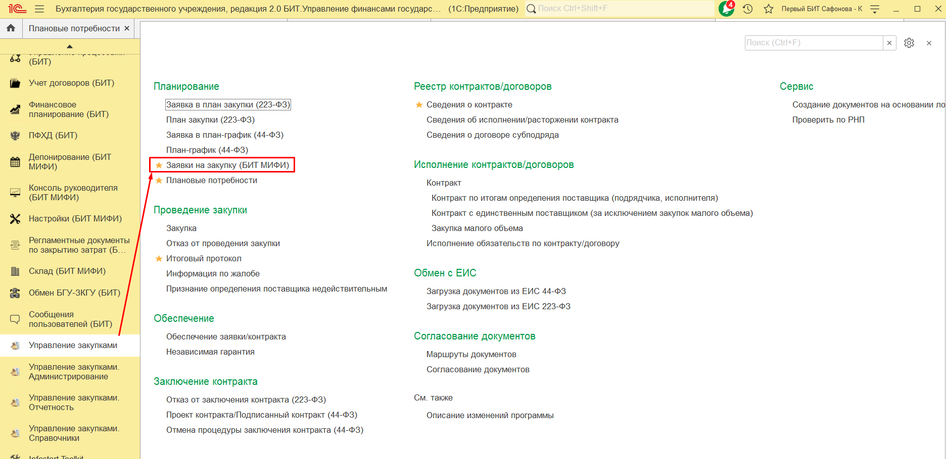

Для создания документа «Заявка на закупку – ГПХ» необходимо нажать на кнопку «Создать».
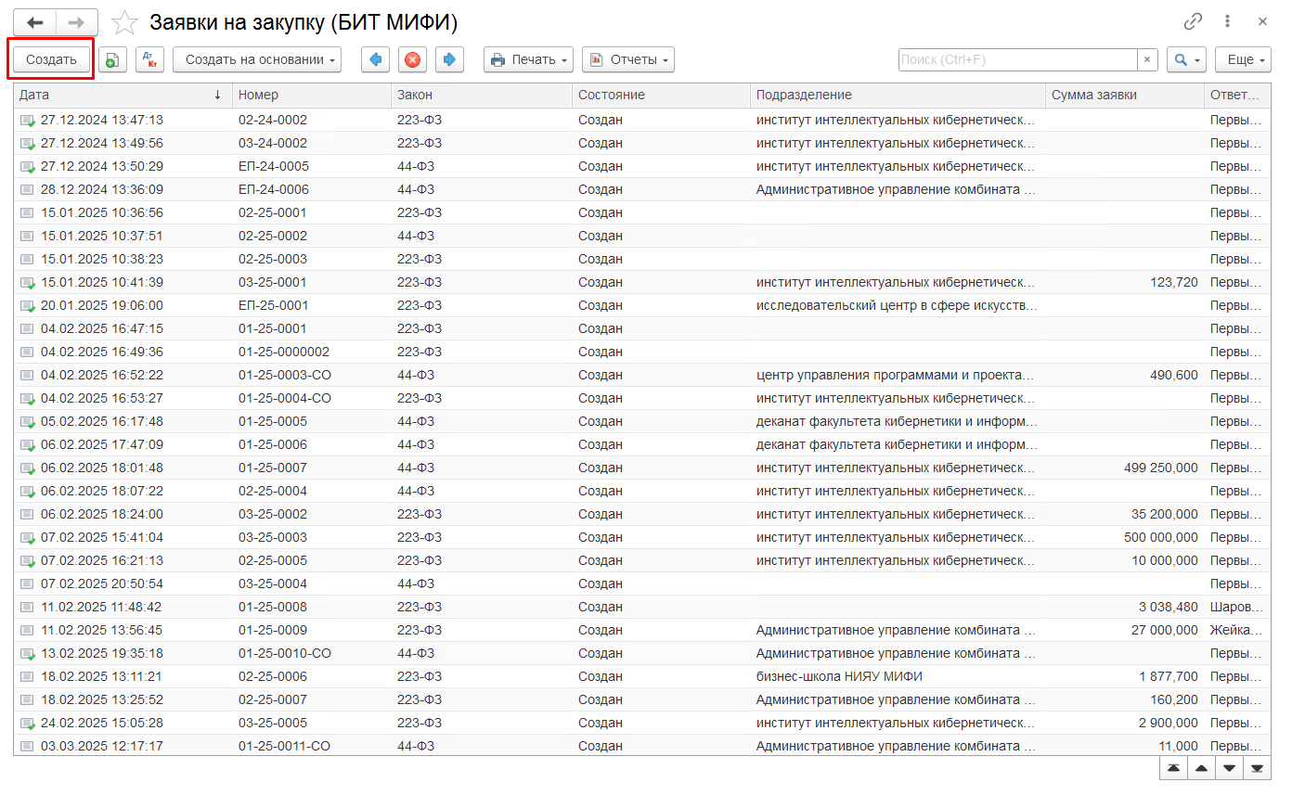

После нажатия кнопки «Создать» открывается вкладка документа «Заявка на закупку» 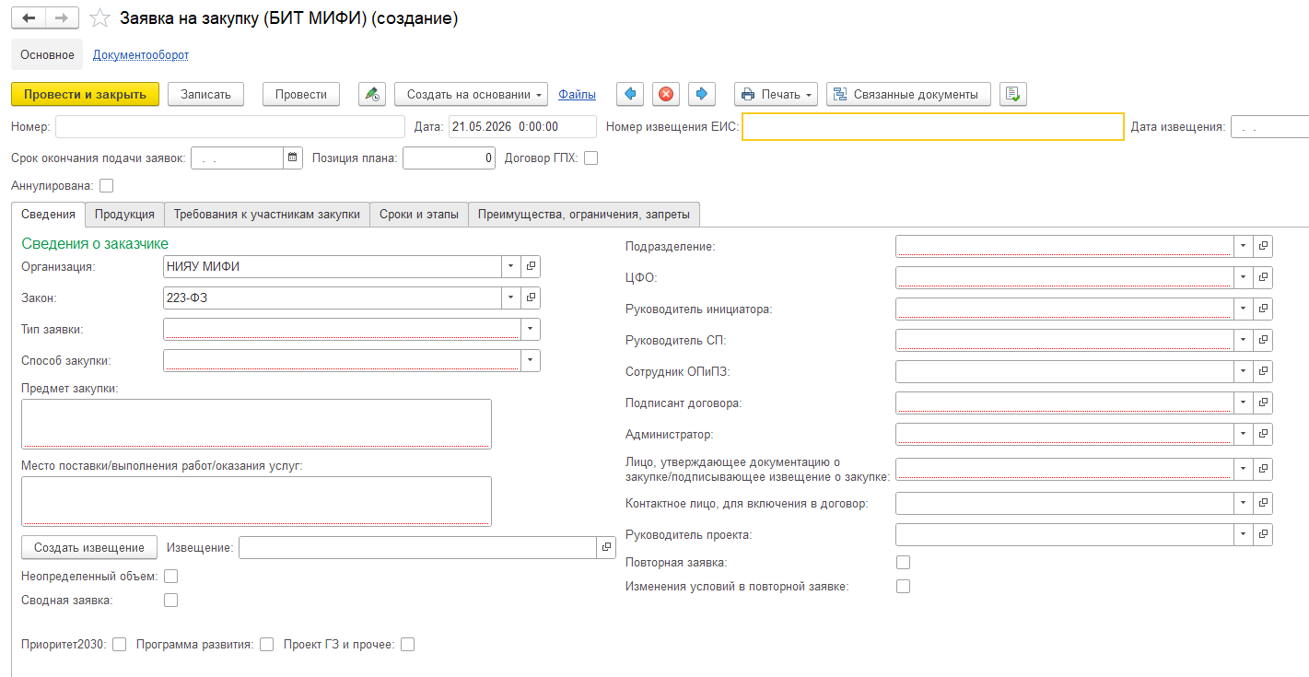
Для того, чтобы документ «Заявка на закупку» имел признак ГПХ, необходимо установив соответствующую галочку на признаке «договор ГПХ».
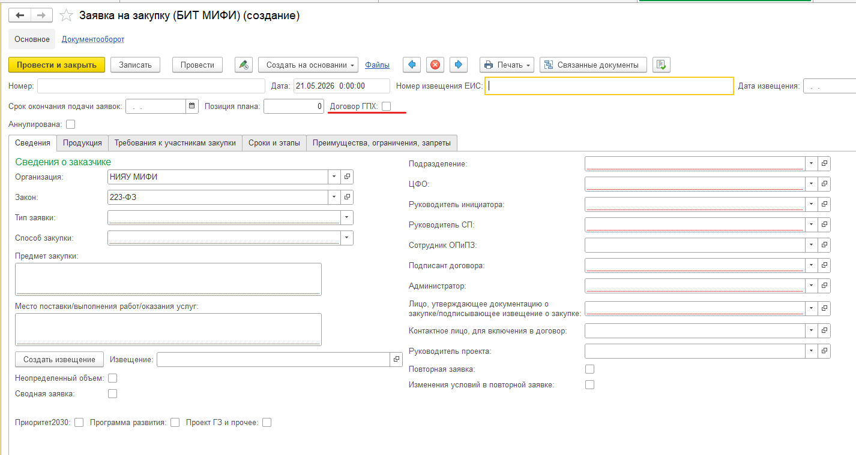

После нажатия кнопки «Договор ГПХ» откроется всплывающее окно с информацией, необходимо нажать «ДА».
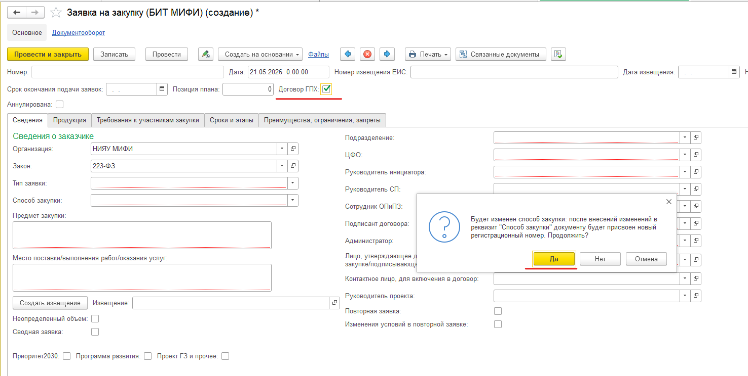

Заявка на закупку-ГПХ изменит вид структуры документа.
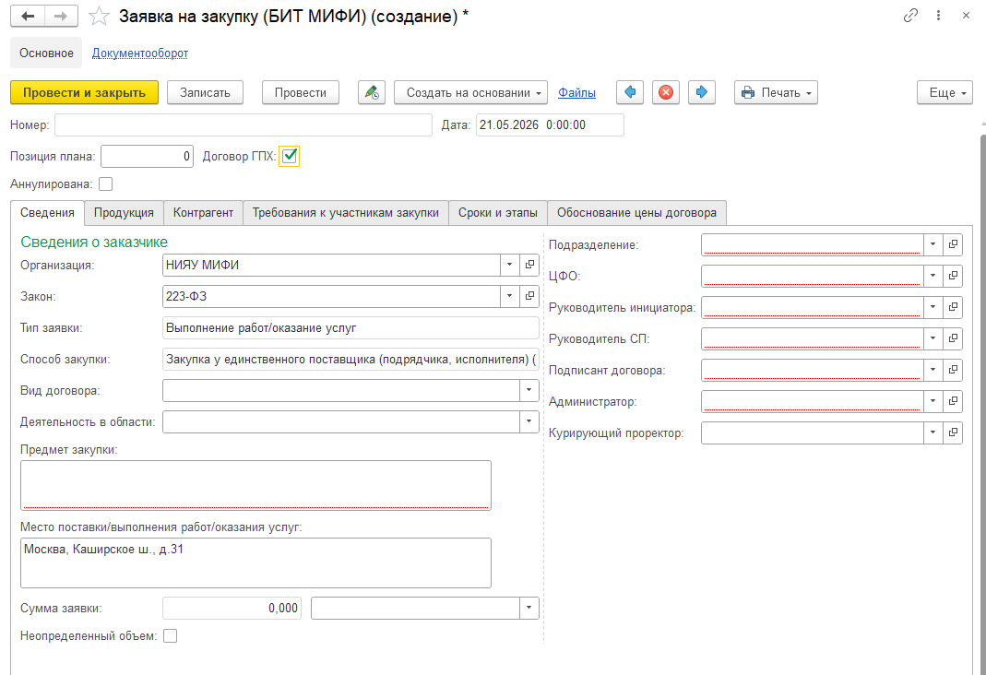

II. ЗАЯВКА НА ЗАКУПКУ - ГПХ

1. Вкладка «Сведения».
Важно! Рекомендуется после заполнения каждой вкладки документа «Заявка на закупку» сохранять внесенные данные путем нажатия на кнопку «Записать».
Номер и дата создания Заявки на закупку устанавливается автоматически при первой записи документа.
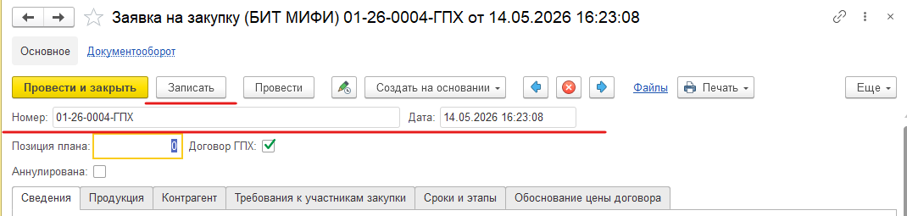

Для формирования заявки на закупку - ГПХ, необходимо заполнить следующие реквизиты на вкладке «Сведения»:
1.1. Организация: установлено по умолчанию «НИЯУ МИФИ». Не подлежит изменению.
1.2. Закон: установлено по умолчанию «223-ФЗ. Подлежит изменению только в случае, если закупка товаров (работ, услуг) предусмотрена в рамках 44-ФЗ.
1.3. Тип заявки: установлено по умолчанию «Выполнение работ/оказание услуг» и не подлежит изменению.
1.4. Способ закупки: установлено по умолчанию «Закупка у единственного поставщика (подрядчика, исполнителя) и не подлежит изменению.
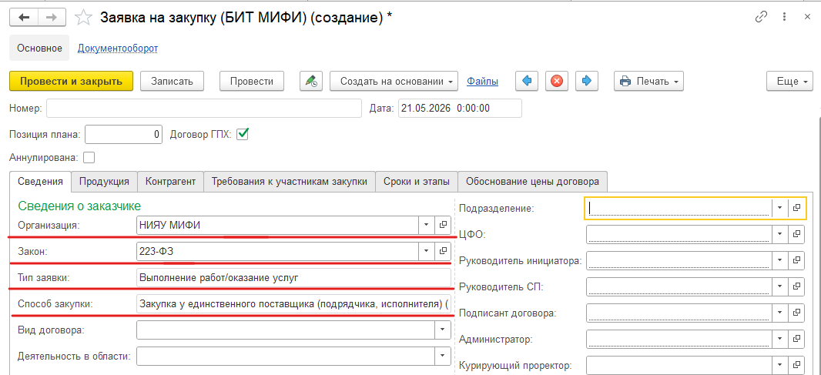

1.5. Вид договора:
Предусматривает выбор – выполнение работ или оказание услуг. Устанавливается исходя из предполагаемого предмета договора ГПХ.
Обращаю внимание, что:
Выполнение работ – это когда оплачивают конечный, материальный результат, который можно «пощупать» и оценить по факту приемки.
Например, осуществляется закупка «готового продукта» - здание, отчет или приложение (который можно принять по документам и оценить отдельно от того, кто работу выполнял).
Оказание услуг – закупка «процесса» и «действий». Сами действия или деятельность исполнителя, ценность которых заключается в процессе. В отличие от работ, результат услуги часто не имеет материального результата.
Например, осуществляется закупка клининговых услуг. Оценивается сама уборка и оплата происходит за ее время и сам процесс наведения порядка.

Для выбора вида договора необходимо нажать на стрелочку и выбрать из выпадающего списка вид.
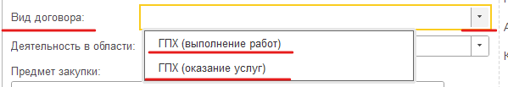

1.6. Деятельность в области:
Указывается в отношении какой области заключается договор ГПХ:
1) ППС – контрагенты, привлекаемые для работ/услуг в профессорско-преподавательском составе;
2) Наука – контрагенты, привлекаемые в рамках выполнения работ/оказания услуг в области науки, НИОКР.
3) Общехозяйственная деятельность – контрагенты, привлекаемые для выполнения работ/оказания услуг общехозяйственной деятельности (например – уборка, проведение мероприятий и т.д.).
В случае, если договор ГПХ не относится к ППС и науке, необходимо выбрать общехозяйственную деятельность.
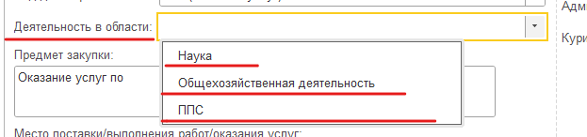

1.7. Предмет закупки:
Исходя из установленного вида договора – «ГПХ (выполнение работ)» или «ГПХ (оказание услуг)» в текстовом поле автоматически устанавливаются слова «Оказание услуг по» или «Выполнение работ по».
Предмет закупки должен начинаться с этих слов.
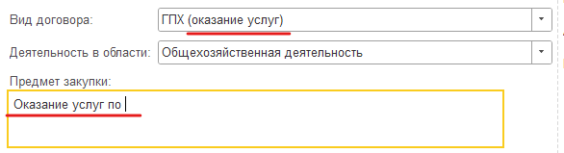
Для указания конкретного предмета закупки, Администратору необходимо установить курсор в текстовое поле и напечатать конкретное наименование предмета.
При необходимости предлог можно скорректировать.
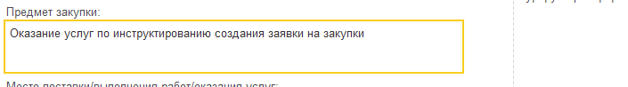

1.8. Место поставки/выполнения работ/оказания услуг:
По умолчанию в текстовом поле установлено «Каширское ш., д. 31».
При необходимости, текстовое поле можно скорректировать на иной адрес.
Для того, чтобы указать иное место, необходимо установить курсор в текстовое поле и внести текст.
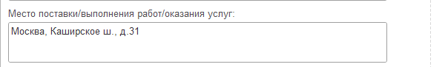

1.9. Сумма заявки:
!Важно! Сумма договора должна включать в себя все платежи по договору, в том числе суммы отчислений НДФЛ.
1.9.1. Объем определен.
В случае, если договором определено количество работ, услуг, Администратору необходимо выбрать значение «НМЦК» из выпадающего списка.
Сумма заявки не заполняется вручную Администратором и указывается автоматически исходя из заполнения вкладки «Продукция».
Т.е. Администратор выбирает значение «НМЦК», а поле с суммой остается незаполненным.
Например, Исполнителю необходимо оказать услуги по обучению студентов в течение 1 месяца.
Тогда ед. изм. – месяц, кол-во 1. Объем определен.

Или

Например, исполнителю по договору необходимо выполнить ОКР и передать результат работ заказчику.
Тогда ед. изм. – усл. Ед. Кол-во 1. Объем определен.

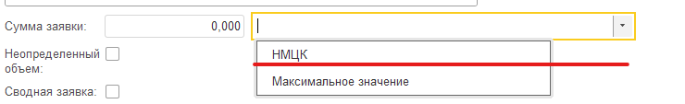

1.9.2. Неопределенный объем и максимальное значение цены договора.
В случае, если объем работ неизвестен, Администратору необходимо установить галочку на признаке «Неопределенный объем» и из выпадающего списка выбрать значение «Максимальное значение».
Сумма заявки в таком случае устанавливается в размере цены договора.
Для указания суммы заявки Администратору необходимо установить курсор в текстовое поле и внести необходимую сумму.
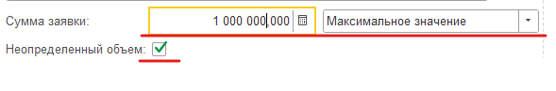
Применяется в случае, когда объем работ/услуг не определен.
Например, Исполнитель оказывает преподавательские услуги с почасовой оплатой и заранее невозможно узнать сколько именно часов будет отработано Исполнителем.
В таком случае в договоре устанавливается максимальное значение цены договора (предел цены договора, которую нельзя превышать) и стоимость одного часа услуг.

1.10. Предполагаемый источник финансирования
Указывается источник финансирования подразделения, за счет которого планируется заключение договора ГПХ.
Например: субсидия на выполнение государственного задания
или
Номер и дата, контрагент доходного договора/соглашения.

Для указания источника необходимо нажать на «…»
В открывшемся окне указать текст и нажать «Ок»
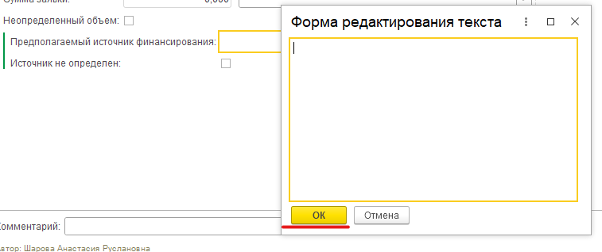
В случае, если источник финансирования отсутствует или неизвестен, необходимо установить галочку в реквизите «Источник не определен»
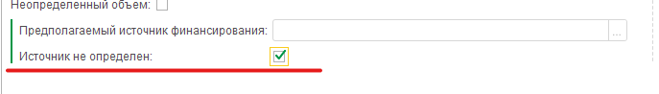
1.11. Подразделение, ЦФО:
Администратору закупки необходимо поставить курсор в текстовое поле «Подразделение» и начать вводить наименование структурного подразделения, для которого осуществляется закупка работ, услуг из выпадающего списка.
ЦФО установится автоматически аналогичное Подразделению.
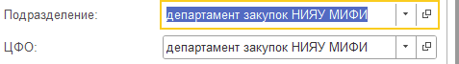
1.12. Руководитель инициатора:
Устанавливается автоматически исходя из указанного подразделения в случае, если в карточке сотрудника кадрами указана должность.
При необходимости, подлежит корректировке.
Непосредственный руководитель инициирующего подразделения, для которого осуществляется закупка работ, услуг.
Администратору закупки необходимо поставить курсор в текстовое поле «Руководитель инициатора» и начать вводить фамилию руководителя, для которого осуществляется закупка товаров (работ, услуг) из выпадающего списка.
Например, проводится закупка для отдела материально-технического снабжения департамента закупок.
Тогда в реквизите «Руководитель инициатора» указывается начальник отдела материально-технического снабжения или руководитель, курирующий данный отдел – например, начальник управления материально-технических ресурсов, заместитель директора департамента закупок.
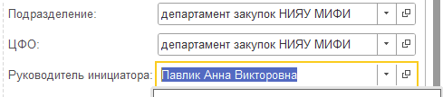

1.13. Руководитель СП
Руководитель структурного подразделения, для которого осуществляется закупка товаров (работ, услуг).
Администратору закупки необходимо поставить курсор в текстовое поле «Руководитель СП» и начать вводить фамилию руководителя, для которого осуществляется закупка работ, услуг из выпадающего списка.

Т.е. это вышестоящий руководитель структурного подразделения, в состав которого входит то структурное подразделение, для которого осуществляется закупка.
Например, руководитель СП для отдела материально-технического снабжения департамента закупок – Павлик А.В.
Или
Например, руководитель СП для кафедры прикладной математики будет являться руководитель института лазерных и плазменных технологий – Кузнецов А.П, т.к. данная кафедра входит в состав ЛапЛаз.

В случае, если структурное подразделение является самостоятельным и не относится не к одному «вышестоящему» структурному подразделению, руководитель СП указывается тот же, что и Руководитель инициатора.
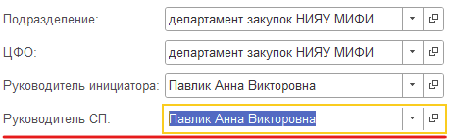

1.14. Подписант договора: Администратору закупки необходимо поставить курсор в текстовое поле «Подписант договора» и начать вводить фамилию лица, уполномоченного на подписание договора.
Например, уполномоченное по доверенности лицо на подписание договоров в области науки, образования, общехозяйственной деятельности.
Или
Уполномоченное по доверенности лицо на подписание расходных договоров в рамках определенного доходного соглашения.

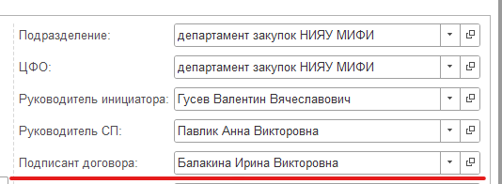
Исходя из лица, установленного в качестве подписанта договора, в дальнейшем в проект договора, формируемого системой по заявке ГПХ, автоматически устанавливается номер и дата доверенности.
В случае, если доверенность не подтянулась в проект договора, необходимо направить доверенность по внутренней электронной почте заместителю директора департамента закупок для ее включения в 1С.

1.15. Администратор: Лицо, подготовившее документ «Заявка на закупку».
Администратору закупки необходимо поставить курсор в текстовое поле «Администратор» и начать вводить свою фамилию.
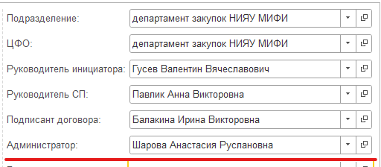

1.16. Курирующий проректор:
Проректор, курирующий направление деятельности (подразделения), в рамках которой осуществляется закупка работ, услуг.
Администратору закупки необходимо поставить курсор в текстовое поле «Курирующий проректор» и начать вводить фамилию соответствующего проректора.
В дальнейшем указанный курирующий проректор в рамках согласования документа «Заявка на закупку» утверждает обоснование необходимости закупки.
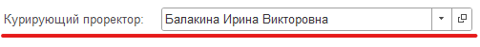

2. Вкладка «Продукция»

2.1. Объем работ, услуг определен. Раздел «Сведения о товарах, работах, услугах».
Раздел «Сведения о товарах, работах, услугах».
Табличная часть раздела.
Для добавления строк продукции необходимо нажать на кнопку «Добавить».
1 строка продукции = 1 наименование работы/услуги по договору.
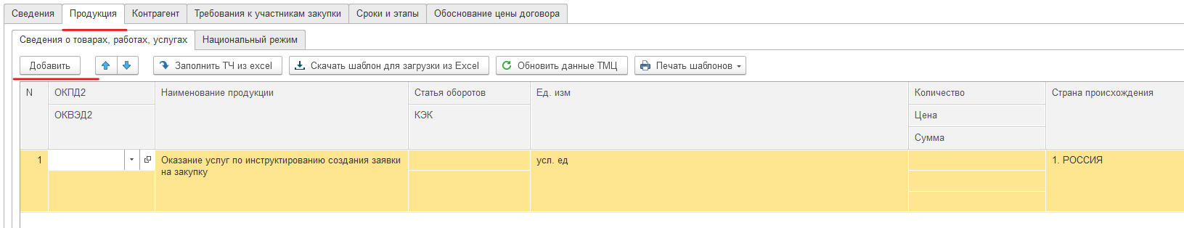

2.1.1. ОКПД2, ОКВЭД2: Администратором, исходя из работ, услуг, предусмотренных по договору, указывается код из общероссийского классификатора продукции (ОКПД2) по видам экономической деятельности.
ОКВЭД2 устанавливается автоматически исходя из выбранного кода ОКПД2 и не подлежит изменению.
ВАЖНО! В случае выбора «Деятельность в области» на вкладке «Сведения» - Наука или ППС, в подборе кодов ОКПД2 отображаются только коды ОКПД2, которые относятся к НИОКР и услугам/работам по обучению.
В случае, если отсутствует необходимый код ОКПД2, необходимо на вкладке сведения изменить деятельность в области на «общехозяйственная деятельность»

Код ОКПД2 должен включать в себя класс, подкласс, группу, подгруппу, т.е. детализацию до 9 цифр и указываться в формате XX.XX.XX.XXX.
Не допускается указание кода ОКПД2 в отличном формате.
Для указания ОКПД2 необходимо установить курсор в строку путем двойного нажатия мыши и начать вводить вручную, после чего выбрать из выпадающего списка.
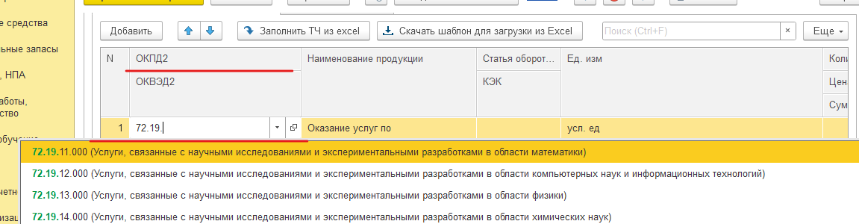

2.1.2. Наименование продукции:
По умолчанию установлено наименование исходя из предмета закупки, указанного на вкладке «Сведения».
В случае необходимости корректировки, установить курсор путем двойного нажатия мыши в соответствующем столбце/строке и указать необходимое наименование.
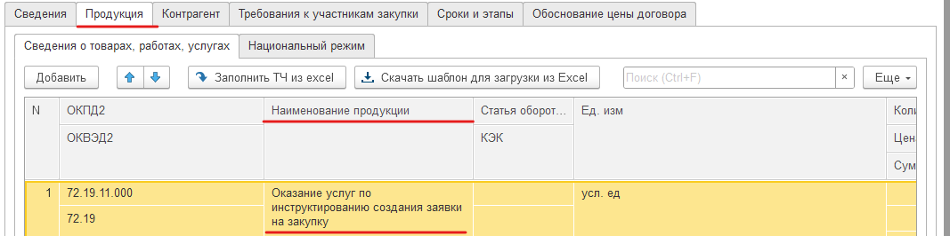
2.1.3. Статья оборотов, КЭК
Не подлежит заполнению Администратором. Остаются незаполненными.
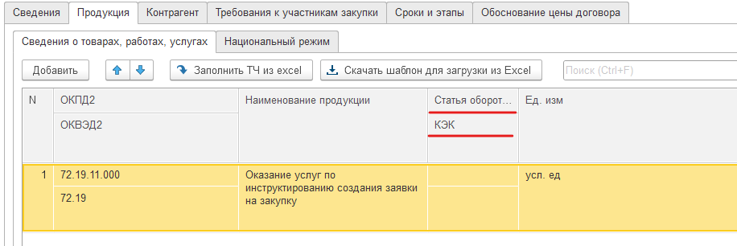

2.1.4. Ед. изм.
По умолчанию установлено «условная единица».
В случае необходимости корректировки, подлежит изменению
Выбирается единица измерения из выпадающего списка в соответствии с общероссийским классификатором единиц измерения.
Для выбора единицы измерения необходимо установить курсор в текстовое поле столбца «Ед. изм.» и нажать «Показать все».
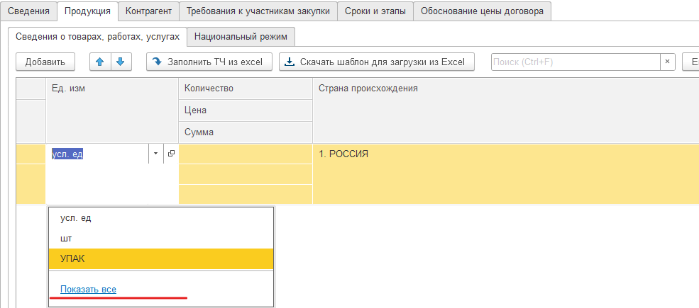

В открывшемся окне «Классификатор единиц измерения» установить курсор в любой строке столбца «Наименование единицы измерения» и начать вводить наименование необходимой единицы измерения, после чего нажать «Найти» и осуществить поиск. В подобранных по наименованию единицах измерения выбрать необходимую путем двойного нажатия.
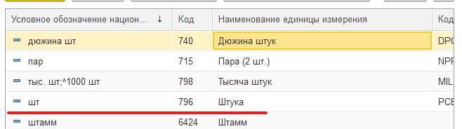

2.1.7. Количество, Цена, Сумма:
!Важно! В случае, если предусмотрена почасовая оплата, необходимо указывать стоимость 1 часа и количество часов.
Если количество часов, которые необходимо отработать по договору, неизвестно, тогда необходимо на вкладке «Сведения» установить признак «Неопределенный объем» и в таблице будет отображена только цена, которую необходимо указать (указать стоимость ОДНОГО часа работы/услуги).
Количество - указывается количество закупаемых работ, услуг.
Для указания количества необходимо в текстовом поле столбца (в первой строке) установить курсор и указать цифровое значения количества товара (работ, услуг).
Цена – указывается стоимость единицы работы, услуги.
Сумма - заполняется автоматически путем пересчета указанного количества на цену за единицу.
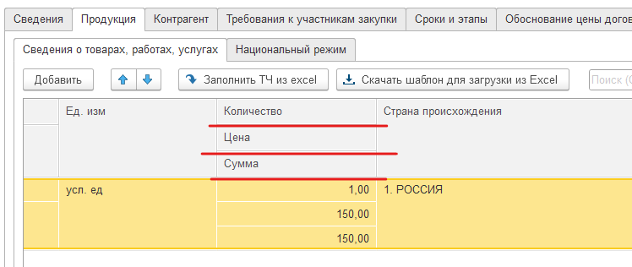
2.1.8. Страна происхождения.
Страна происхождения в заявке на ГПХ указывается исходя из гражданства лица, с которым заключается договор ГПХ.
Для указания страны происхождения товара (работы, услуги) необходимо установить курсор в строке в столбце «Страна происхождения», нажать на кнопку «».
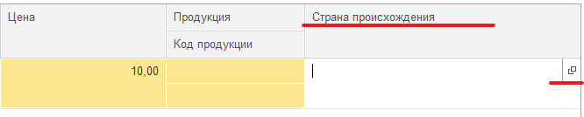
В открывшемся окне «Форма заполнения стран» нажать кнопку «Добавить». В появившейся добавленной строке начать вводить наименование страны, система автоматически подберет совпадения по наименованию. Выбрать из выпадающего списка необходимое наименование.
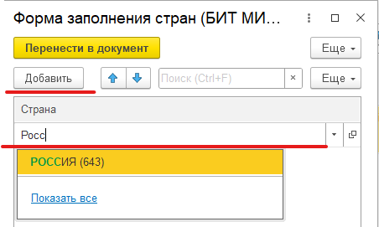
После переноса в документ, страны отобразятся в столбце.

3. Вкладка «Контрагент».
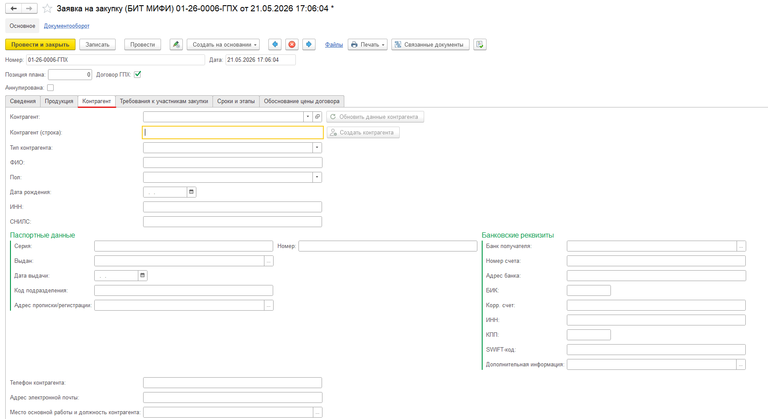

3.1. Контрагент:
Администратору необходимо проверить, имеется ли контрагент в списке контрагентов НИЯУ МИФИ. (Если с физическим лицом ранее заключались договоры, он должен быть в списке).
Для проверки наличия и указания контрагента необходимо начать вводить фамилию, имя, отчество физического лица.
3.1.1. Контрагент содержится в справочнике:
После подбора в случае, если такое физическое лицо имеется в справочнике контрагентов, необходимо выбрать его путем нажатия на Ф.И.О. в выпадающем списке.
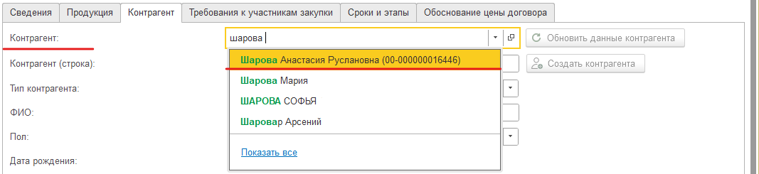
После выбора контрагента, поля, относящиеся к контрагенту и его паспортным данным, заполнятся автоматически из карточки контрагента.

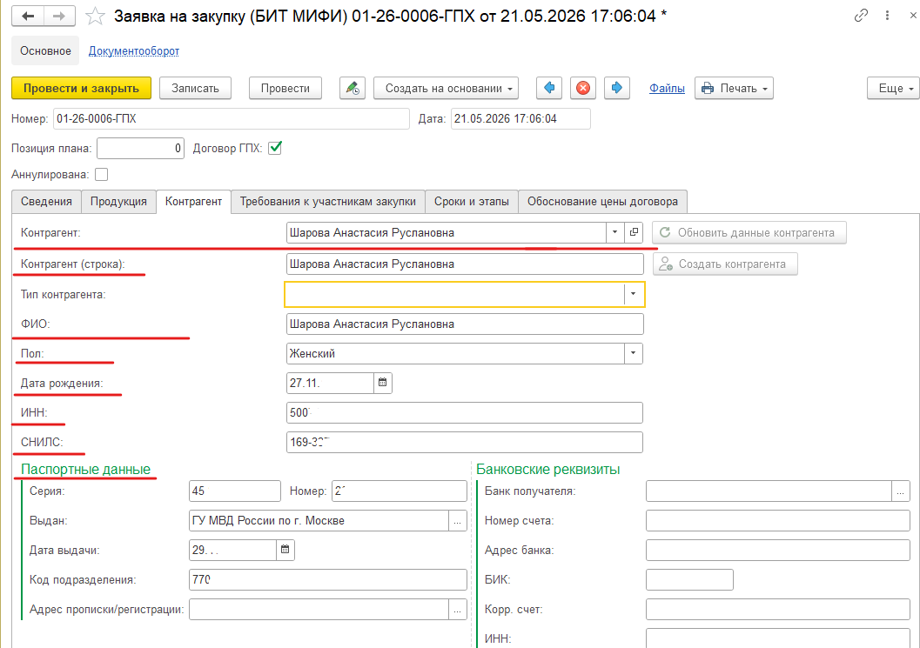
Их необходимо сверить с документами исполнителя (подрядчика) и, при необходимости, скорректировать.
В случае, если какие-то данные не заполнены, их необходимо заполнить. Правила описания каждого поля контрагента содержатся в пункте 3.1.2.
3.2. Контрагент (строка):
Необходимо поставить курсор в данное поле и внести Фамилию, Имя и Отчество физического лица.
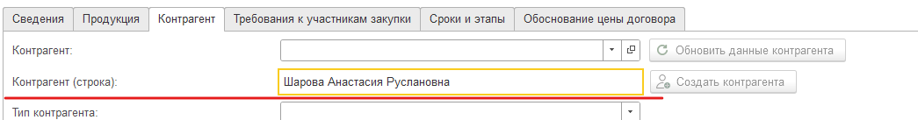

3.3. Тип контрагента:
Для указания необходимо нажать на стрелочку и выбрать из выпадающего списка: самозанятый или физическое лицо.
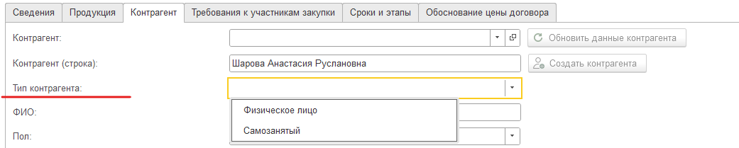

3.4. Ф.И.О.
Необходимо поставить курсор в данное поле и внести Фамилию, Имя и Отчество физического лица.

3.5. Пол:
Для указания необходимо нажать на стрелочку и выбрать из выпадающего списка: женский или мужской
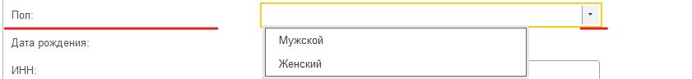

3.6. Дата рождения:
Указывается дата в формате ДД.ММ.ГГГГ

3.7. ИНН:
Указывается идентификационный номер налогоплательщика (контрагента).

3.8. СНИЛС:
Указывается страховой номер индивидуального лицевого счёта контрагента.

3.9. ПСПОРТНЫЕ ДАННЫЕ:
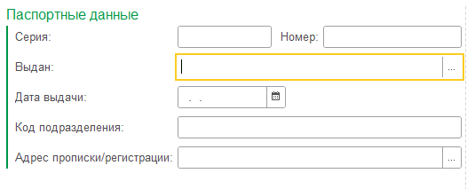
3.9.1. Серия, номер:
Указывается серия и номер паспорта контрагента.

3.9.2. Выдан:
Указывается кем выдан паспорт контрагента.
Для указания необходимо нажать на троеточие.

В открывшемся окне ввести текст, после чего нажать «ок».
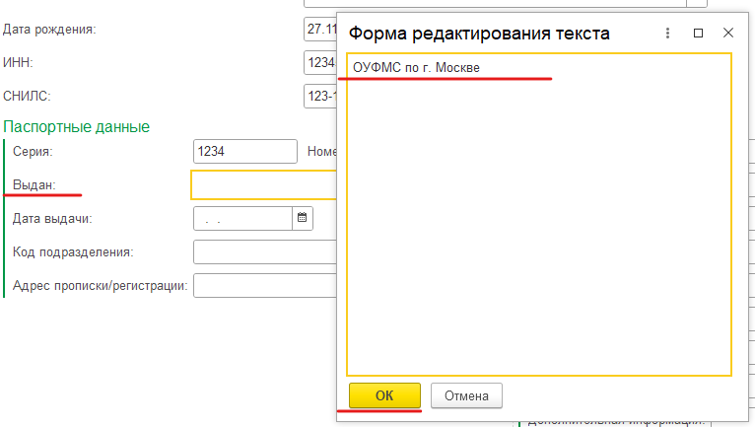

3.9.3. Дата выдачи:
Указывается дата выдачи паспорта контрагента в формате ДД.ММ.ГГГГ

3.9.4. Код подразделения:
Указывается код подразделения, выдавшего паспорт контрагента

3.9.5. Адрес прописки/регистрации:
Указывается адрес прописки (регистрации) из паспорта контрагента.
Для указания необходимо нажать на троеточие.
В открывшемся окне ввести текст, после чего нажать «ок».
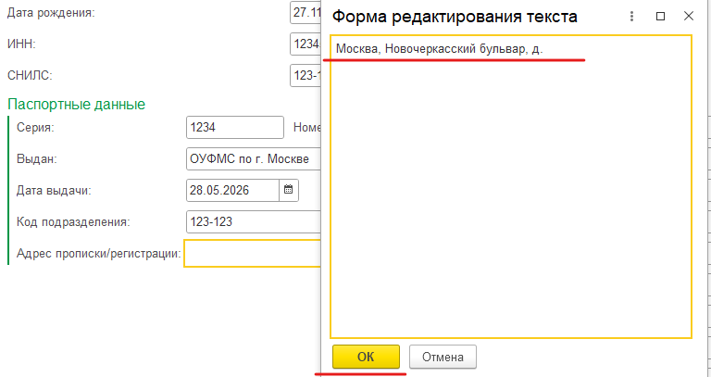
3.10. Банковские реквизиты
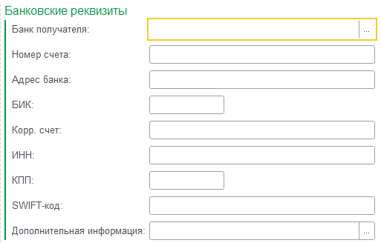

3.10.1. Банк получателя
Указывается наименование банка контрагента
Для указания необходимо нажать на троеточие.
В открывшемся окне ввести текст, после чего нажать «ок».
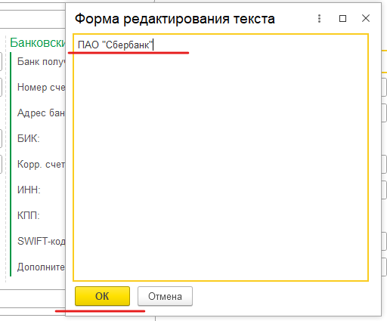

3.10.2. Номер счета
Указывается номер лицевого счета контрагента.

3.10.3. Адрес банка:
Указывается юридический адрес банка контрагента

3.10.4. БИК
Указывается БИК банка контрагента

3.10.5. Корр. счет
Указывается корреспондентский счет банка контрагента

Ы3.10.6. ИНН
Указывается ИНН банка контрагента

3.10.7. КПП
Указывается КПП банка контрагента

3.10.8. SWIFT-код:
Указывается при наличии и необходимости SWIFT-код банка контрагента. Поле не является обязательным для заполнения.

3.10.9. Дополнительная информация:
Указывается при необходимости.
Для указания нужно нажать на троеточие.
В открывшемся окне ввести текст и нажать «ок»
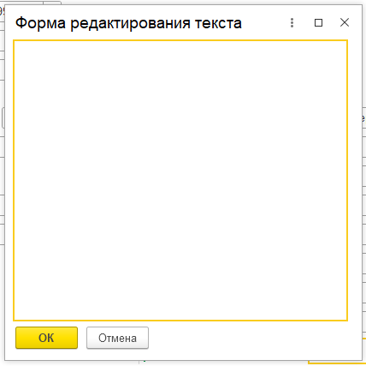

3.11. Телефон контрагента
Указывается номер сотового телефона контрагента.

3.12. Адрес электронной почты:
Указывается адрес электронной почты контрагента

3.13. Место основной работы и должность контрагента.
В случае, если у контрагента есть основная работа, необходимо указать Место основной работы и должность контрагента.
В случае, если у контрагента отсутствует работа, необходимо указать «Не работает».
Для указания нужно нажать на троеточие.
В открывшемся окне ввести текст и нажать «ок»

3.14. ОКЗ контрагента:
Необходимо подобрать и указать код из общероссийского классификатора занятости, подходящий по виду деятельности оказания услуг/выполнения работ контрагентом.
Например, для преподавателей университетов и других организаций высшего образования код из ОКЗ – 2310.8
А для такого вида оказание услуг как обучение по работе с заявкой, наиболее подходящим кодом является код – 2424.0
3.15. Госслужащий:
В случае, если контрагент по месту основной работы является государственным гражданским служащим или уволился с государственной гражданской службы менее 2-х лет назад, необходимо в обязательном порядке установить галочку-признак «Госслужащий».
Для установления признака необходимо нажать на него. После этого, необходимо заполнить открывшиеся поля.

3.15.1. Госслужащий должность:
Необходимо указать должность, занимаемую (или которую занимал) контрагент
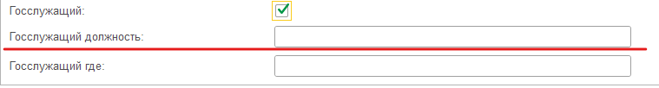

3.15.2. Госслужащий где:
Указать на какой государственной службе был занят контрагент (наименование места работы)
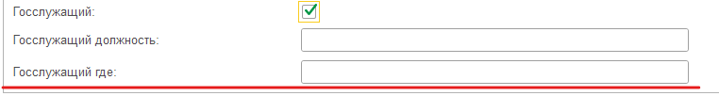

4. Вкладка «Требования к участникам закупки»
4.1. Информация об обладании участником закупки исключительными правами на результаты интеллектуальной деятельности, если в связи с исполнением договора Заказчик приобретает права на такие результаты.
4.2. Информация об обладании участником закупки правами использования результата интеллектуальной деятельности в случае использования такого результата при использовании договора.
Признаки устанавливаются при необходимости.

5. Вкладка «Сроки и этапы»
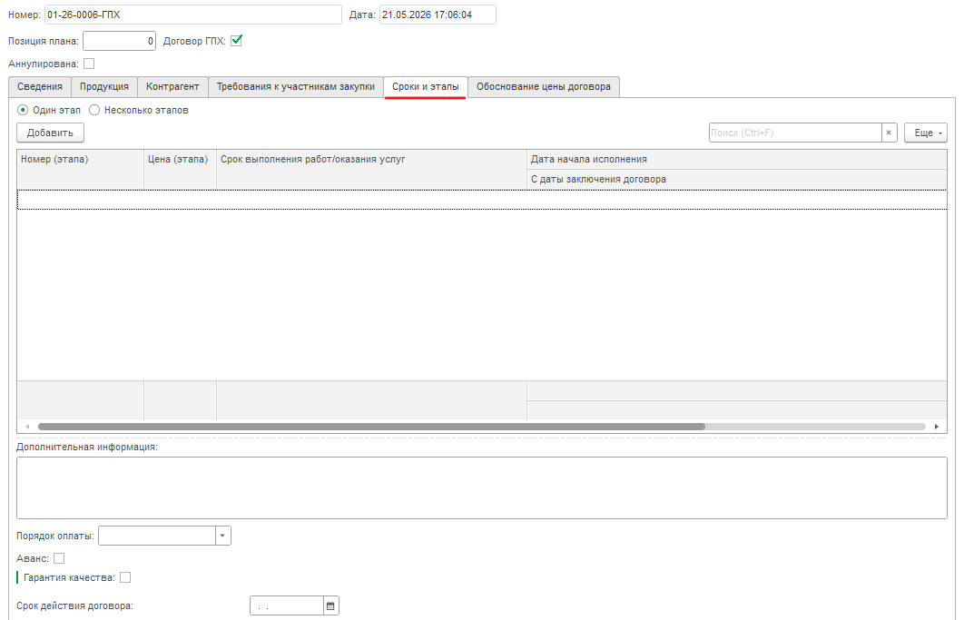

5.1. Признаки «Один этап» или «Несколько этапов».
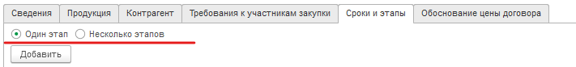
По умолчанию установлен признак «Один этап».
Служит для случаев, когда договор выполняется в один этап с даты заключения договора (даже если оплата происходит за почасовое оказание услуг/выполнение работ).

В случае, если подразумевается, что договор будет исполняться контрагентом поэтапно и предусмотрена поэтапная оплата, необходимо установить признак «Несколько этапов».

5.2. Табличная часть сроков и этапов
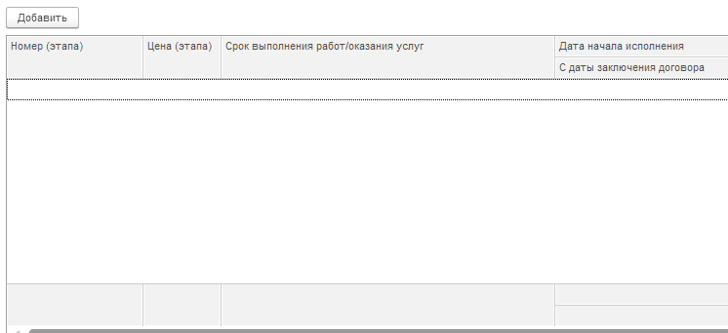
Для добавления информации о сроках необходимо нажать кнопку «добавить», после чего заполнить все столбцы добавленной строки (описание заполнения каждого столбца содержится в подпунктах настоящего пункта).
В случае, если предусмотрено несколько этапов исполнения договора, последующие этапы добавляются аналогично через кнопку «добавить».
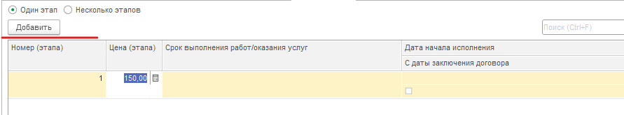

5.2.1. Номер (этапа).
Указывается автоматически. Не подлежит заполнению.

5.2.2. Цена (этапа).
В 1-ой строке заполняется автоматически исходя из цены договора.
В случае, если предполагается несколько этапов исполнения договора, необходимо скорректировать цену в строке 1, а также указывать цену для каждого этапа исполнения договора.
Стоимость всех этапов должна равняться цене договора. Стоимость суммируется автоматически под столбцом.

Для указания или корректировки путем двойного нажатия установить курсор в строку столбца и указать цену договора (этапа).

5.2.3. Срок выполнения работ/оказания услуг
!Важно! То, как вы укажете это здесь, в столбце табличной части, будет перенесено в договор.
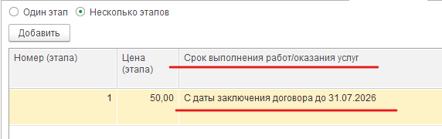
Указывать необходимо полностью.
Например: с даты заключения договора до 31.12.2026 или
В течение 10 календарных дней с даты заключения договора
Или, в случае наличия этапов:
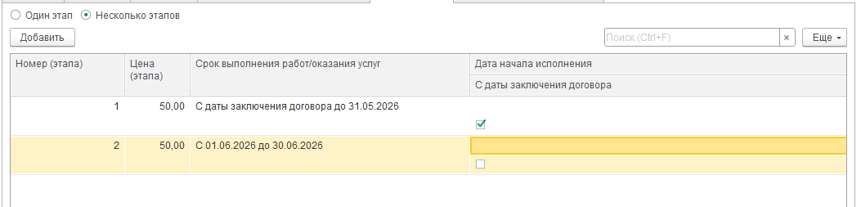

5.2.4. Дата начала исполнения
Не подлежит заполнению.
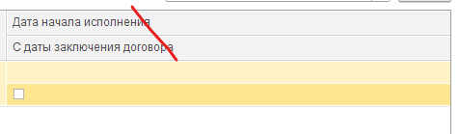

5.3. Дополнительная информация
Указывается при необходимости
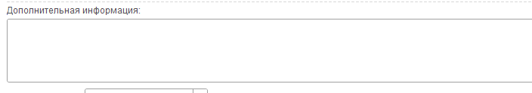

5.4. Порядок оплаты:
Выбирается из выпадающего списка одно из значений: По этапам, Почасовая оплата, По факту выполнения работ/оказания услуг.
Для указания необходимо нажать на стрелочку и выбрать.
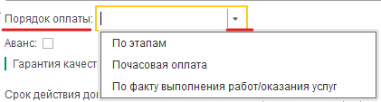
5.5. Аванс:
В случае если подразумевается выплата аванса в рамках исполнения договора, необходимо установить галочку в признаке «аванс».
После установления соответствующего признака (галочки), откроются поля для указания сведений об авансе:
- размер аванса в процентах от цены договора
- срок выплаты аванса (кол-во дней)
- тип дней: рабочие или календарные.
5.5.1. Размер аванса:
Указывается размер аванса в процентах.
Для указания необходимо установить курсор в окне процента и ввести цифры.
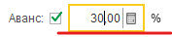
5.5.2. Срок выплаты аванса:
Необходимо указать количество дней с даты заключения договора, в течение которых контрагенту будет выплачен аванс.
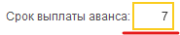
5.5.3. Тип дней:
Указывается тип для выплаты аванса – рабочие или календарные.
Для выбора дней необходимо нажать на стрелочку и выбрать из выпадающего списка.
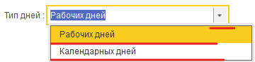
5.5.4. Казначейское сопровождение:
Не подлежит заполнению.

5.6. Гарантия качества
При необходимости указания гарантийного срока, установить галочку в признаке «Гарантия качества».
После установления соответствующего признака (галочки), откроются поля для указания сведений о гарантии:
- срок предоставления гарантии качества (гарантийный срок) (в месяцах);
- срок для устранения недостатков, выявленных в течение гарантийного срока (в днях) и тип дней (календарные или рабочие).
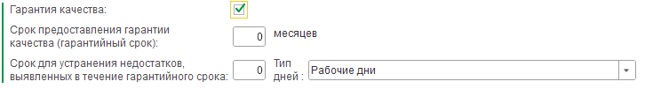

5.6.1. Срок предоставления гарантии качества (гарантийный срок)
Указывается количество месяцев, на которое предоставляется гарантия качества, с даты выполнения работ/оказания услуг контрагентом.
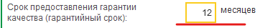
5.6.2. Срок для устранения недостатков, выявленных в течение гарантийного срока
Указывается количество дней, в течение которых контрагент должен устранить недостатки, которые выявлены в период действия гарантии.
Дополнительно указывается тип дней (рабочие или календарные). Выбирается из выпадающего списка.
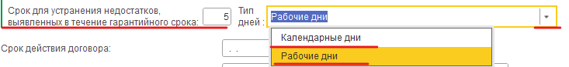

5.7. Срок действия договора
Указывается конкретная дата в формате ДД.ММ.ГГГГ
При указании срока действия договора должны быть учтены сроки оказания услуг, выполнения работ, сроки устранения недостатков, установленные для устранения недостатков, а также сроки оплаты.
Срок действия договора не может быть равен сроку исполнения обязательств Контрагентом.
Рекомендуется срок действия договора устанавливать следующим образом: дата оказания услуг (выполнения работ контрагентом) + минимум 1 месяц.

5.8. Порядок выполнения работ/оказания услуг. Размер обеспечения договора. Размер обеспечения гарантийных обязательств.
Не подлежит заполнению.
В дальнейшем данные поля будут скрыты.
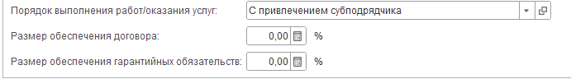

6. Вкладка «Обоснование цены договора»
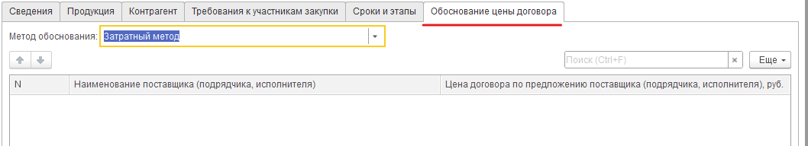

Необходимо выбрать метод обоснования цены договора из выпадающего списка.
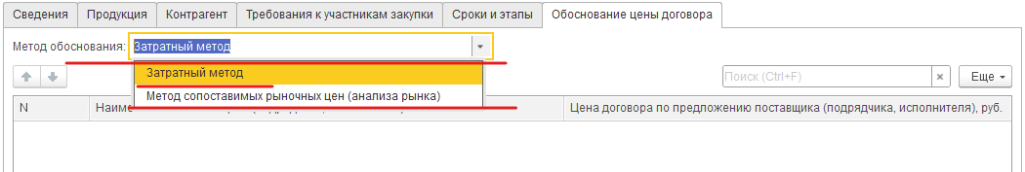

В случае применения метода сопоставимых рыночных цен (анализа рынка), необходимо указать все коммерческие предложения, полученные для обоснования цены договора.
Для указания необходимо нажать кнопку «добавить» и в появившейся строке указать наименование подрядчика, исполнителя и цену договора по предложению подрядчика, исполнителя в руб.
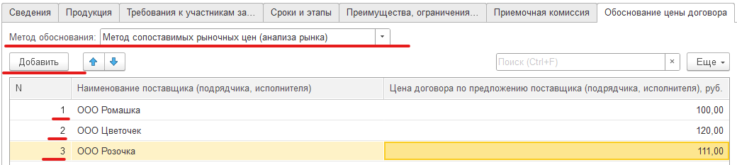

III. Файлы, прилагаемые к Заявке на закупку ГПХ
Для перехода в раздел с присоединенными файлами, необходимо нажать в заявке на закупку кнопку «Файлы».
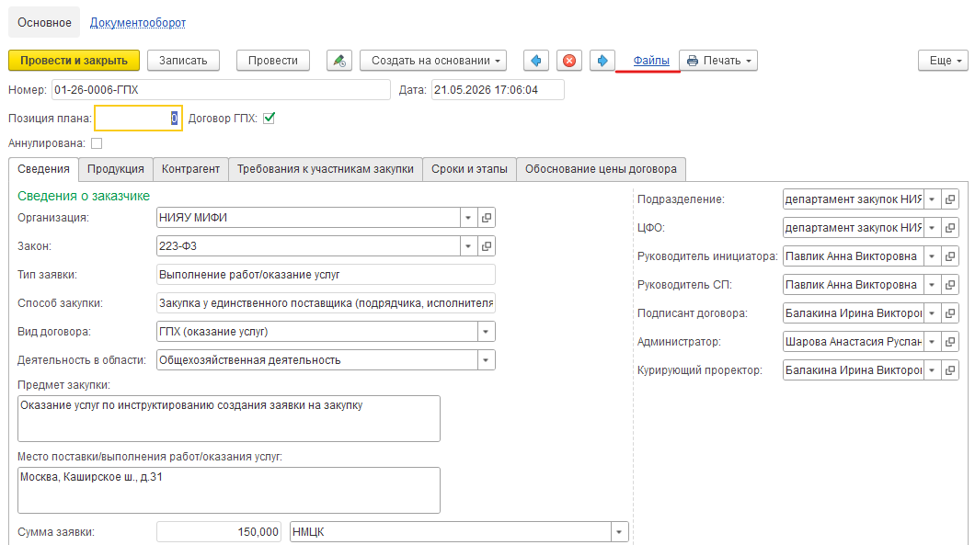

Раздел присоединенные файлы по заявке на закупку ГПХ содержит следующие папки:
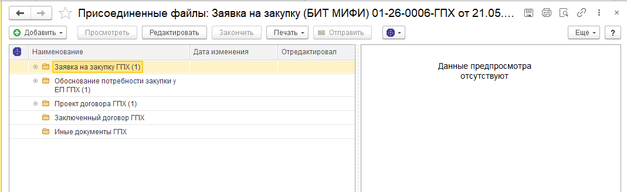

1. Папка «Заявка на закупку»
Данная папка содержит в себе файл «Заявка на закупку работ услуг ГПХ № 01-ГГ-номер заявки и дата».
!ВАЖНО! Файл формируется исходя из заполненных в заявке данных и выгружается (в том числе обновляется) автоматически при проведении документа.
Для его обновления может потребоваться какое-то время (5-10 минут).
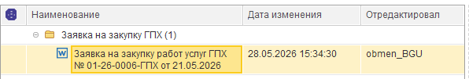
В случае, если вы случайно удалили файл (или он не обновился) или он не подгружается автоматически, необходимо:
1. Вернуться на вкладку с заявкой на закупку.
2. На вкладке нажать «Печать» и из выпадающего списка выбрать «Заявка на закупку работ/услуг ГПХ»
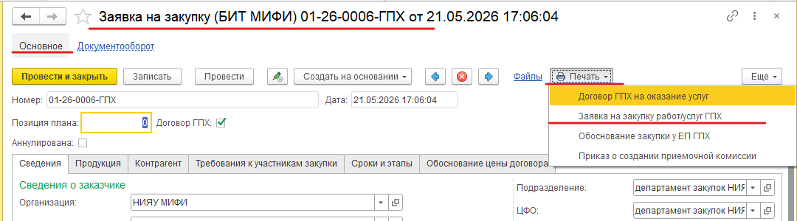

После нажатия на компьютере откроется файл с заявкой на закупку. Его необходимо сохранить на компьютер в любую из папок.
Инструкция по добавлению файлов содержится в пункте 6.2 настоящего раздела инструкции.
!ВАЖНО! Если актуальный файл содержится в папке, не нужно его самостоятельно дополнительно добавлять!

2. Папка «Обоснование потребности закупки у ЕП ГПХ»
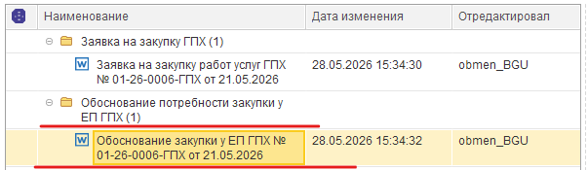
Заключение договора ГПХ в соответствии с Положением о закупке НИЯУ МИФИ является закупкой у единственного поставщика (подрядчика, исполнителя).
Согласно Положению о закупке, закупка у единственного поставщика (подрядчика, исполнителя) осуществляется на основании решения о такой закупке, утвержденного уполномоченным лицом.
!ВАЖНО! Обоснование необходимости закупки у единственного поставщика (подрядчика, исполнителя) формируется и выгружается автоматически.
При этом, если способом обоснования цены договора является затратный метод, необходимо самостоятельно приложить в эту папку калькуляцию цены, которая будет являться приложением к обоснованию необходимости закупки у ЕП.
Если способом обоснования цены договора является метод сопоставимых рыночных цен (анализа рынка), в данную папку прикладывается ценовая информация, обосновывающая цену (коммерческие предложения).
Инструкция по добавлению файлов содержится в пункте _ настоящего раздела инструкции.

В случае, если вы случайно удалили файл (или он не обновился) или он не подгружается автоматически, необходимо:
1). Вернуться на вкладку с заявкой на закупку.
2). На вкладке нажать «Печать» и из выпадающего списка выбрать «Обоснование закупки у ЕП ГПХ»
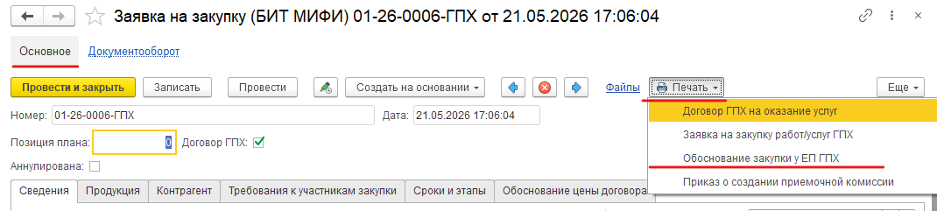

После нажатия на компьютере откроется файл. Его необходимо сохранить на компьютер в любую из папок.
Инструкция по добавлению файлов содержится в пункте 6.2 настоящего раздела инструкции.
!ВАЖНО! Если актуальный файл содержится в папке, не нужно его самостоятельно дополнительно добавлять!

3. Папка «Проект договора»
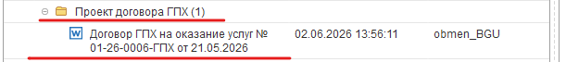
!ВАЖНО! Проект договора ГПХ формируется автоматически исходя из данных, заполненных в заявке на закупку ГПХ.
При внесении изменений в заявку на закупку ГПХ и ее проведении, файл обновляется автоматически.
!ВАЖНО! Необходимо в обязательном порядке сверить данные заявки с договором на предмет правильности заполненных данных контрагента, сроков и цены.
Если предусмотрено техническое задание (задание на оказание услуг) или иные документы, которые требуется сделать приложениями к договору. Администратору необходимо прикрепить такие документы в данную папку.
Инструкция по добавлению файлов содержится в пункте 6.2 настоящей главы инструкции.
В случае, если вы случайно удалили файл (или он не обновился) или он не подгружается автоматически, необходимо:
1). Вернуться на вкладку с заявкой на закупку.
2). На вкладке нажать «Печать» и из выпадающего списка выбрать «Договор ГПХ»
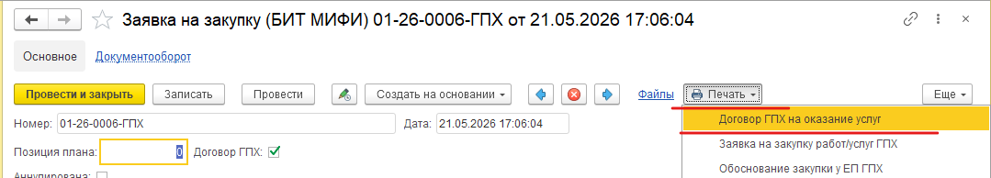

После нажатия на компьютере откроется файл. Его необходимо сохранить на компьютер в любую из папок.
Инструкция по добавлению файлов содержится в пункте 6.2 настоящего раздела инструкции.
!ВАЖНО! Если актуальный файл содержится в папке, не нужно его самостоятельно дополнительно добавлять!

4. Заключенный договор ГПХ
Данная папка предназначена для размещения уже заключенного договора ГПХ.
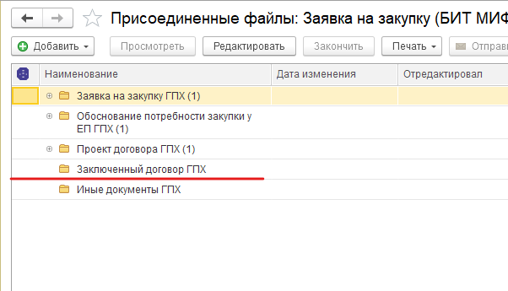

5. Папка «Иные документы ГПХ»
При заключении договора ГПХ, в данную папку необходимо приложить следующие документы:
1) Скан-копию паспорта контрагента (основная страница и страница с адресом прописки/регистрации);
2) Скан-копия СНИЛС;
3) Скан-копия ИНН;
4) Иные документы.

6. Сохранение, добавление, удаление документов из раздела файлы

6.1. Сохранение документа
Для сохранения документа необходимо нажать правой кнопкой мыши на нужный файл и из выпадающего списка выбрать «Сохранить как».
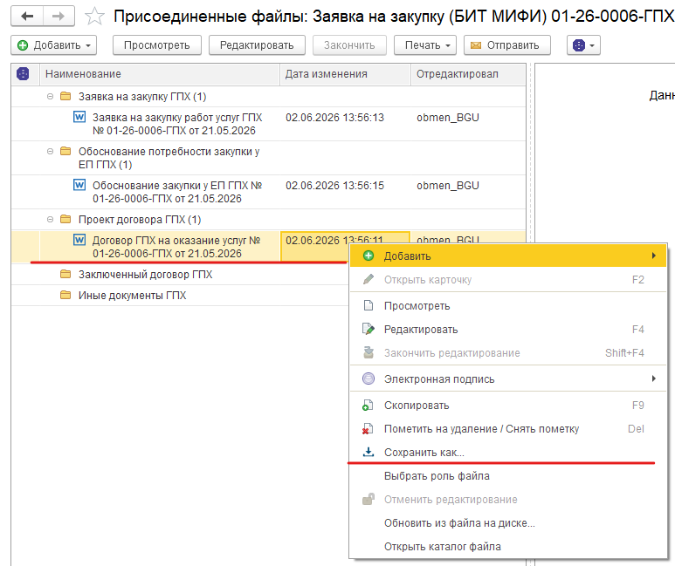
После того, как откроется окно для сохранения, выбрать необходимую вам папку и сохранить документ.
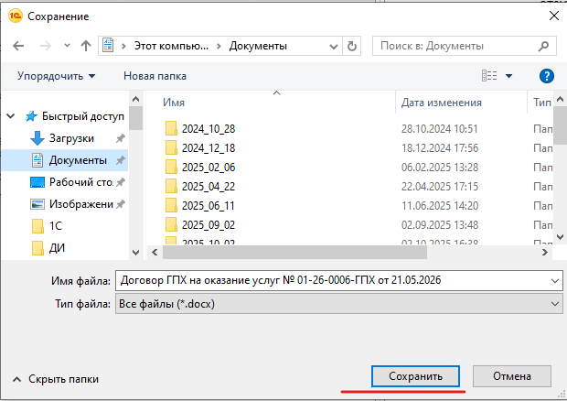

6.2. Добавление документов
Для добавления документа (файла) с компьютера, необходимо:
1) Установить курсор мыши на папку, в которую предполагается добавить документ (файл) и нажать кнопку «добавить»
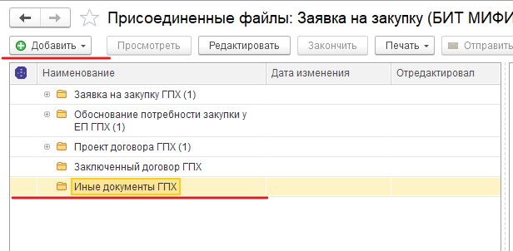
В выпадающем списке выбрать «Файл с диска».
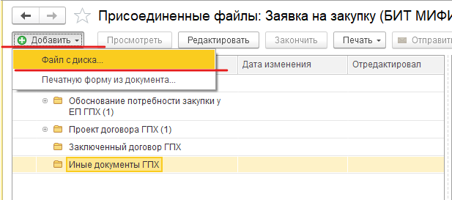

В открывшемся окне выбрать необходимый файл и нажать «открыть» или добавить файл путем двойного клика мыши. Файл перенесется в папку.
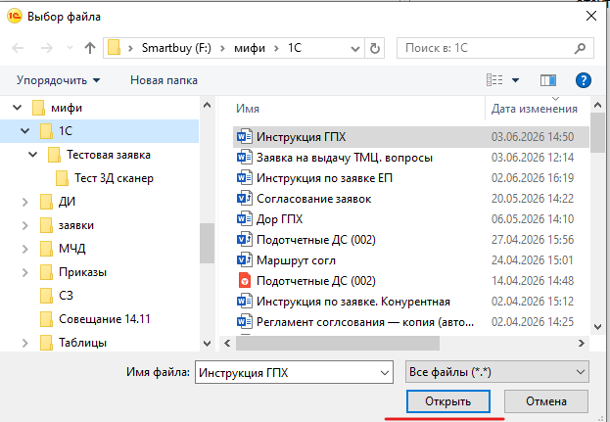
6.3. Удаление документов
Для удаления необходимо установить курсор мыши на документ (файл), который требуется удалить и нажать на него правой кнопкой мыши.
В выпадающем списке нажать «пометить на удаление».
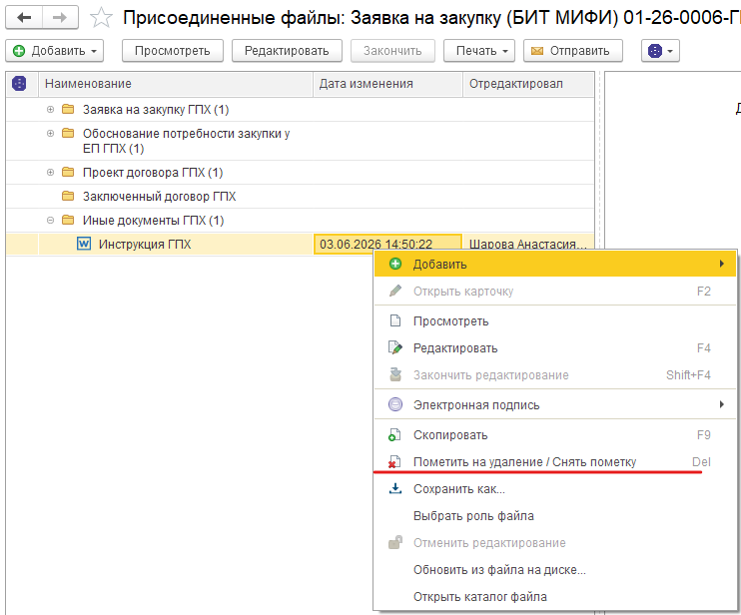

Во всплывающем окне, в случае если файл все-таки необходимо удалить, нажать «Да». Документ будет удален из раздела файлы.
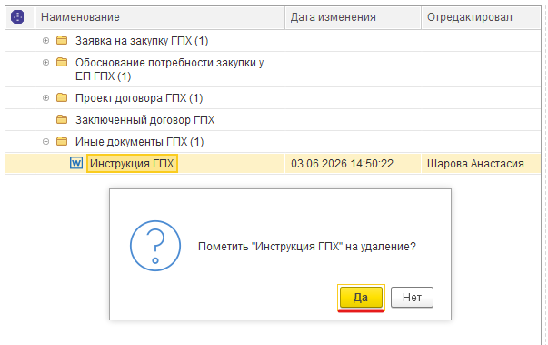

IV. Согласование Заявки на закупку ГПХ

1. Направление заявки на закупку ГПХ на согласование
Согласование заявки на закупку ГПХ происходит в системе 1С:Документооборот.
Для направления документа на согласования есть 2 способа:

Способ 1:
В заявке на закупку необходимо нажать кнопку «Создать на основании» и выбрать из выпадающего списка «Документооборот: начать обработку».
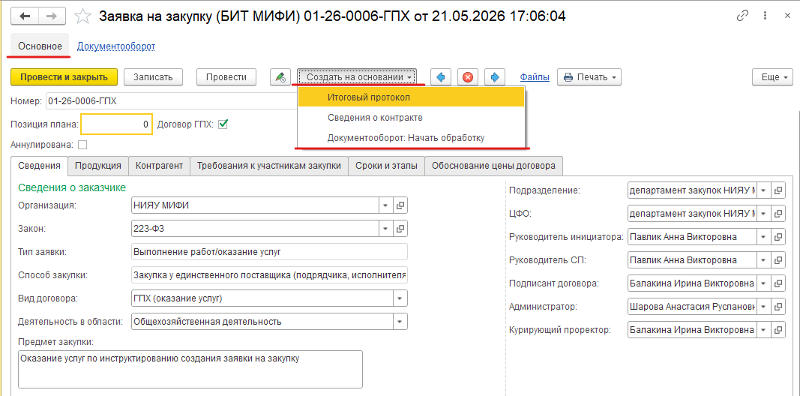
После этого в правом нижнем углу отобразится оповещение, что обработка согласования запущена.
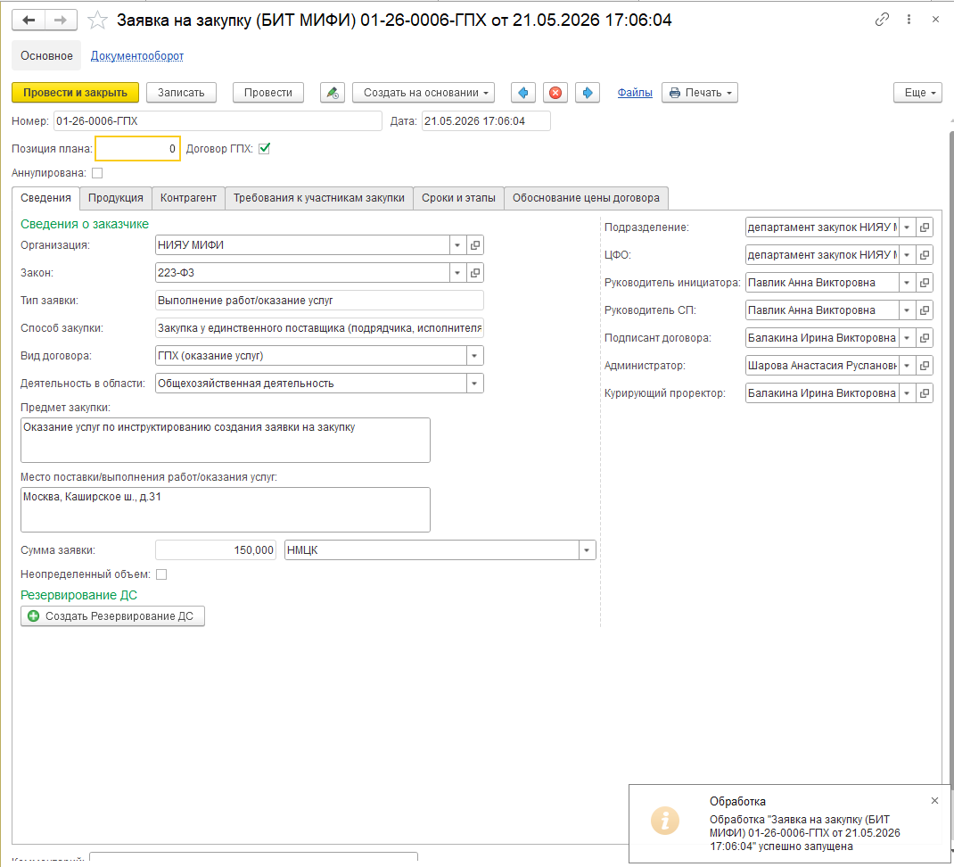

Способ 2:
1) Необходимо перейти на вкладку «Документооборот»
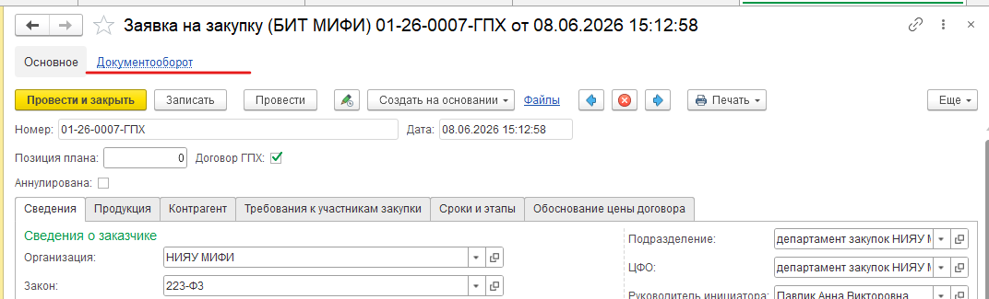

2) После перехода на вкладку нажать «Создать»
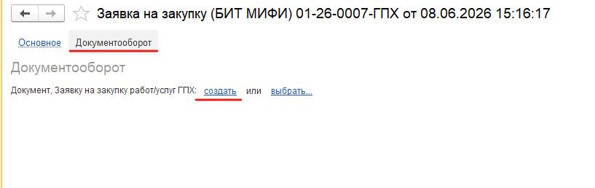
3) После создания, вкладка обновится и появятся вкладки «Обзор», «Обработка», «Связи», «ЭП».
Для запуска согласования перейти на вкладку «Обработка» и нажать «Начать обработку».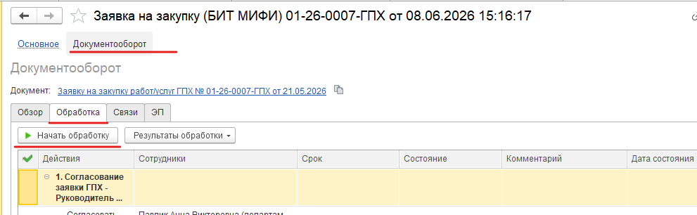

2. Отслеживание маршрута согласования
Для того, чтобы просмотреть на ком из согласующих находится заявка, нужно нажать «F5» или нажать «Еще» и из выпадающего списка выбрать «Обновить действия».
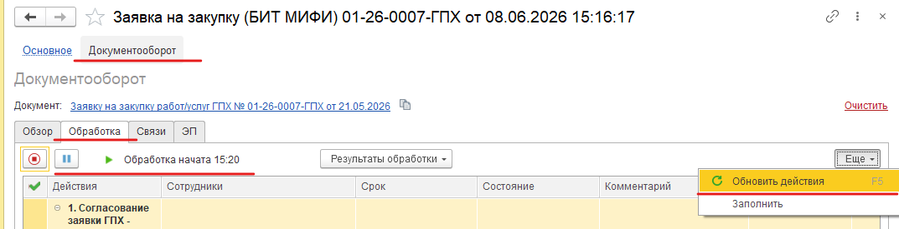

Тот, у кого на согласовании находится заявка, будет отмечен синей стрелочкой.
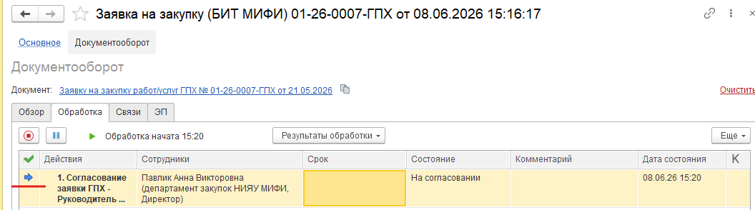

V. НАПРВЛЕНИЕ ДОГОВОРА НА ПОДПИСАНИЕ В СИСТЕМЕ ГОС КЛЮЧ
Договор ГПХ заключается путем подписания сторонами в системе «Гос ключ» через систему 1С:Документооборот.

1. Порядок направления договора ГПХ подрядчику (исполнителю).
1.1 При поступлении в 1С:Документооборот задачи «Обеспечить подписание договора Исполнителем», необходимо:
1) Подгрузить в раздел «Проект договора» согласованный договор в формате pdf
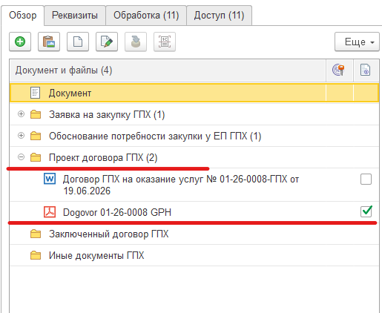

2) Нажать «Отправить документ на подпись в ГосКлюч
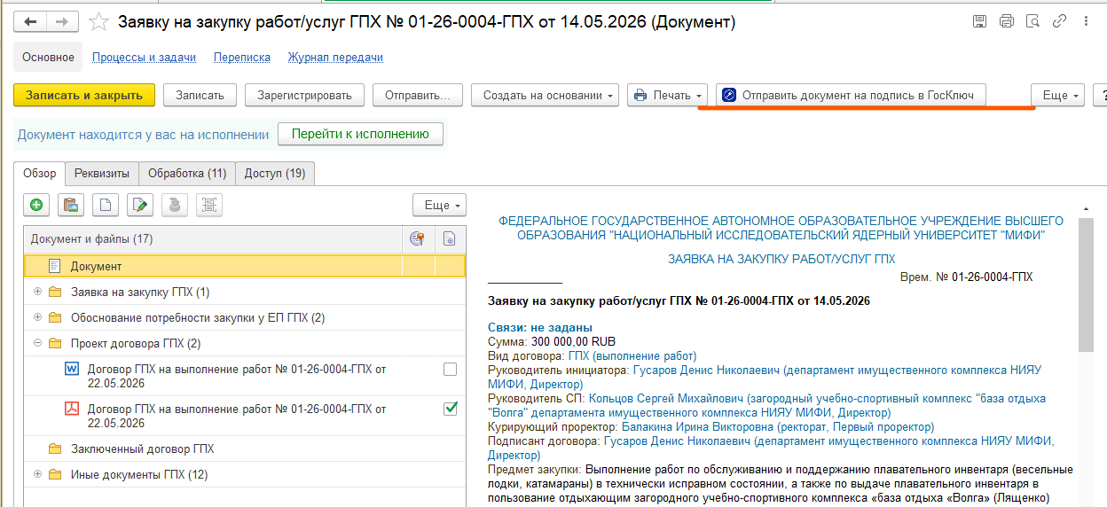

3)
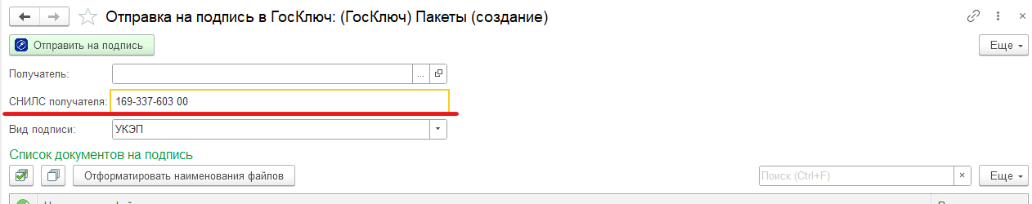
4)

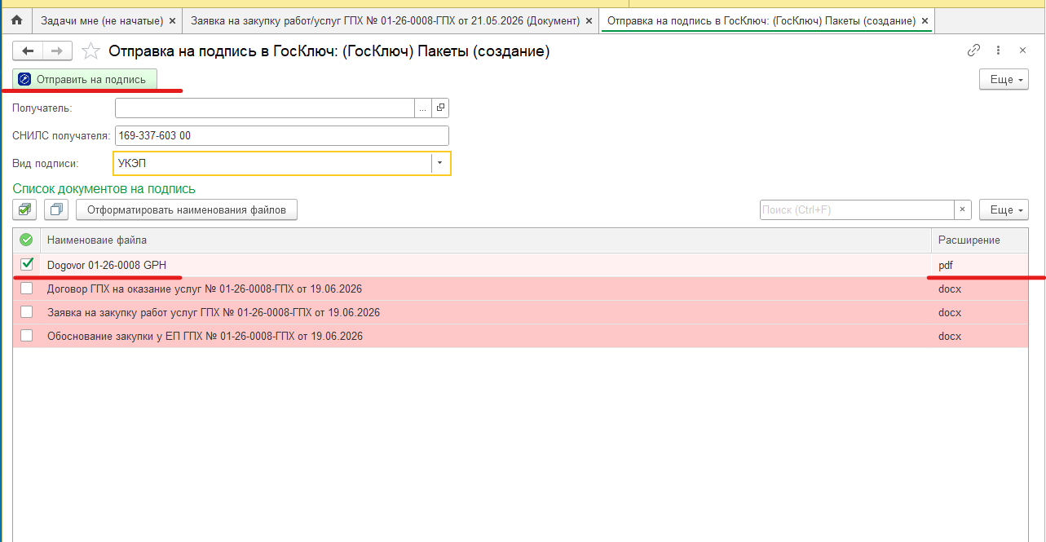
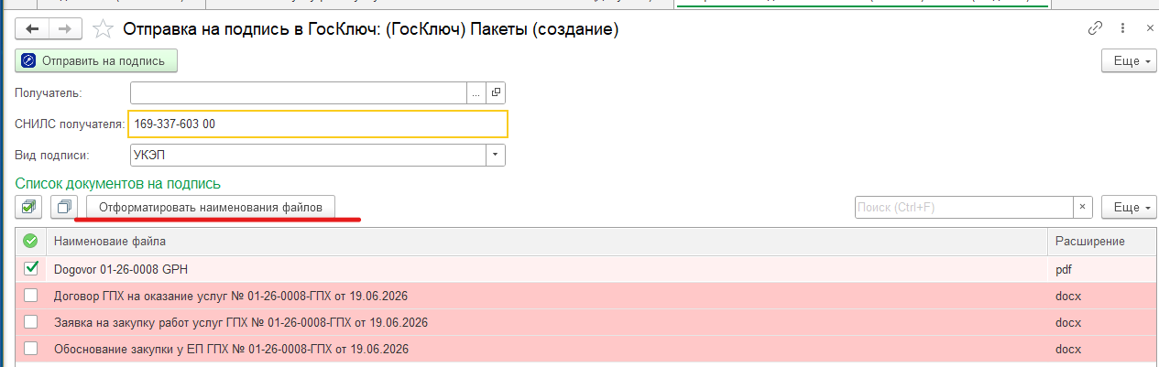

Для проверки отправки файла в системе Госключ необходимо перейти на вкладку «Госключ» - «(Госключ) Пакеты».
